Получение налоговых уведомлений в электронном виде
16.06.2025
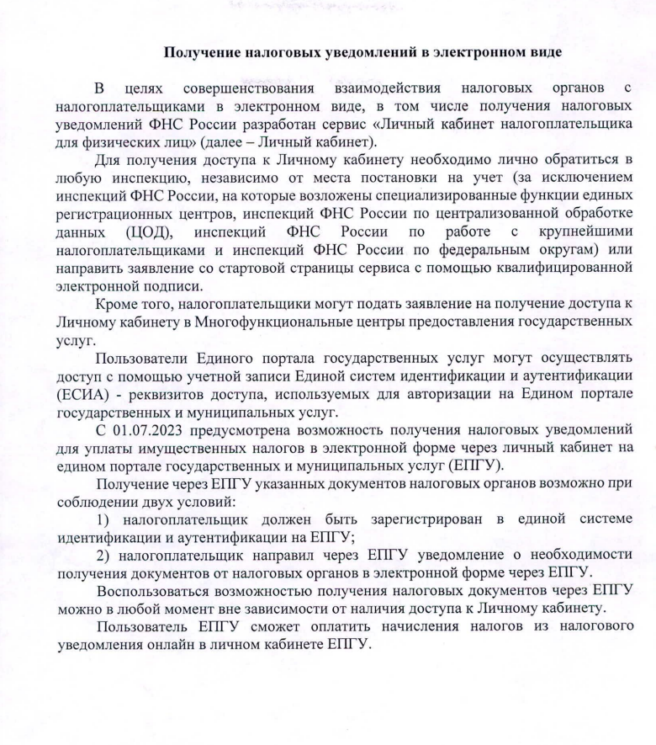

Адрес страницы: http://kotlovka.mos.ru/presscenter/article/detail/13034433.html
Управа района Котловка города Москвы

